Тема недели № 32
Школьные принадлежности.
с 13.04.2020 – 17.04.2020 г.

Цель: Обобщение представлений о школе и школьных принадлежностях. Расширение, уточнение, активизация словаря по теме «Школа. Школьные принадлежности» (школа, класс, перемена, учеба, учебник, тетрадь, дневник, ручка, карандаш, линейка, краски, альбом, портфель, циркуль, резинка, фломастер, Букварь, школьный, пришкольный, дошкольник). Совершенствование грамматического строя речи (совершенствование навыков словообразования). Предлоги: игры и упражнения с ранее изученными предлогами.
Утренняя зарядка
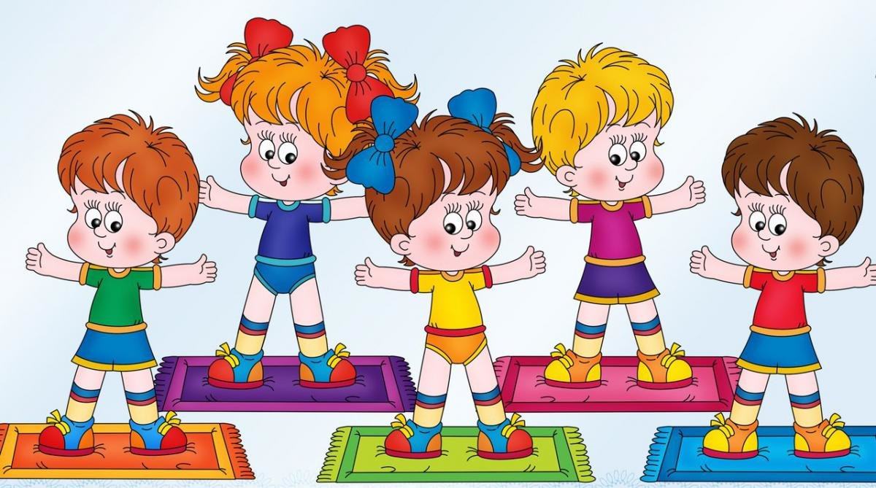
https://yandex.ru/efir?stream_id=42e1b15068009ed38f365327f1aad48a

ОД: Формирование элементарных математических представлений.
http://dou8.edu-nv.ru/svedeniya-ob-obrazovatelnoj-organizatsii/938-dokumenty/6326-stranichka-uchitelya-defektologa
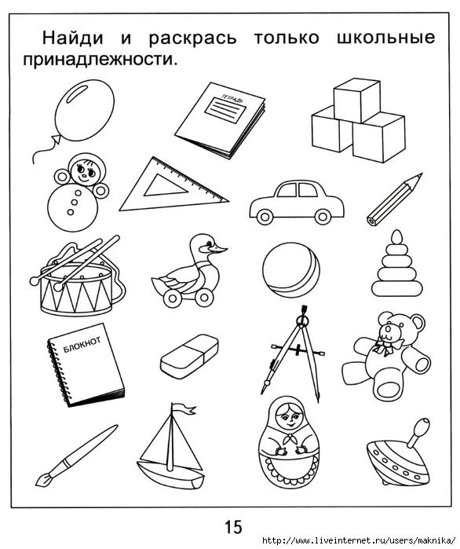
ОД: Музыкальное развитие.
http://dou8.edu-nv.ru/svedeniya-ob-obrazovatelnoj-organizatsii/938-dokumenty/6329-stranichka-muzykalnogo-rukovoditelya

ОД: Конструирование.
Тема: «Школа»
Предлагаем вам построить здание школы из конструктора лего.

